**Памятка "Правила поведения на улице"**

**[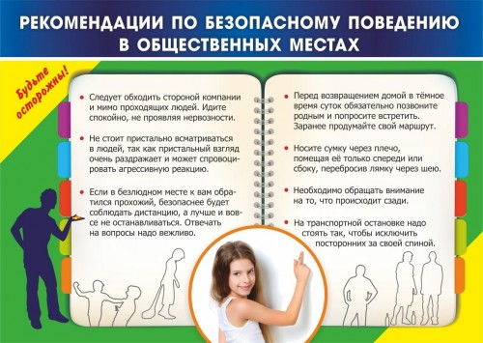](https://pervomay-dom.edu.yar.ru/bezopasnost/bezopasnost_v_obshchestvennih_mestah.jpg)**  1. Всегда предупреждай родителей куда идёшь, с кем и когда вернёшься. Это очень важно -  только тогда тебе смогут помочь в случае опасности!

  2. Не ходи один по улице в тёмное время суток. Если сложилась такая ситуация, иди только по ярко освещённым местам. Если твой путь лежит через тёмные и узкие переулки, позвони родителям и попроси тебя встретить.

  3. Не привлекай к себе внимание, громко слушая музыку по телефону и т.д.

  4. Не надевай дорогие броские украшения, если собираешься идти куда-то без взрослых.

  5. Нельзя вешать ключи от квартиры на шею и нельзя закреплять их на поясе брюк, для этой цели лучше сделать специальный кармашек.

6. Завидев компанию молодых людей, лучше перейти на другую сторону, и ни в коем случае не вступать с ними в разговор.

7. Никогда и ни при каких обстоятельствах не вступай в перебранку в общественном месте.

8. Если на улице к тебе подошли люди и спрашивают, как найти улицу, можешь объяснить, как дойти, или набросать план, но ни в коем случае не провожай их.

9. Если на улице незнакомец предлагает тебе посмотреть что-либо или помочь донести сумку, обещая заплатить, ты должен ответить категорическим отказом.

10. Если тебе предложили попробовать себя на сцене или подготовить тебя, например, к конкурсу красоты, спроси, не стесняясь, когда ты может подойти вместе родителями и куда.

11. Если видишь тормозящую машину, ты должен как можно дальше отойти от нее и ни в коем случае не садиться, даже если улица, разыскиваемая водителем машины, тебе по пути.

12. Если тебе показалось, что тебя кто-то преследует, то следует перейти на другую сторону дороги, зайти в магазин, на автобусную остановку, обратиться к любому взрослому человеку или привлечь внимание прохожих.

13. Не залезай во время игр в стоящие бесхозные машины, подвалы и другие подобные места.

14. Если тебе угрожает опасность, не стесняйся звать на помощь и защищаться!

15. В общественных местах необходимо строго соблюдать общественный порядок, правила уличного движения и пользования городским и другими видами транспорта.

16. Будь вежливым со старшими, внимательным к лицам преклонного возраста, инвалидам и маленьким детям.

17. Бережно относится к государственному и общественному имуществу.

18. Соблюдай чистоту на улицах и в общественных местах.

19. Удерживай товарищей от недостойных поступков.

20. Не участвуй в несанкционированных уличных шествиях, нарушающих общественный порядок;

21. Нельзя играть в карты и другие азартные игры, распивать спиртные напитки.

22. Бережно относись к зелёным насаждениям, не порть газоны и клумбы, стены домов и подъездов.

**БЕРЕГИ СЕБЯ!**